Образотворче мистецтво (асинхронний урок) 2 клас
20.03.2023
Тема. Весна прийшла
(до уроки додані матеріали відео, картинки)

- Який чарівний і неповторний наш світ! Ми милуємось ним і не перестаємо дивуватись його дивовижним перетворенням. Ще зовсім недавно природа міцно спала укрившись пухкою сніговою ковдрою, а ось уже прокинулась і розцвіла під теплими променями весняного сонечка.
Земля прокинулась від сну
У ніжнім сонячнім промінні
Й стрічає радісно весну…
І линуть скрізь пісні чарівні,
Усе звучить, співає все.
Летять у небо звуки ніжні.
Весна летить, тепло несе.
- Ми нетерпляче чекали на весну. І вона прийшла до нас з лагідним сонечком, пташиним співом, першими весняними квітами, зеленою травичкою, вербовими котиками.
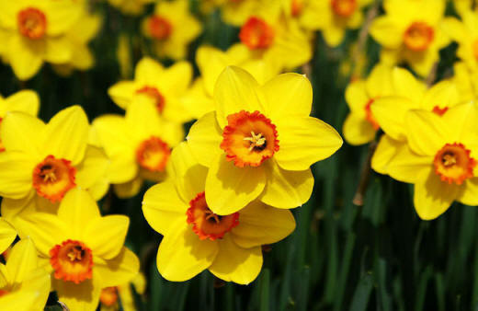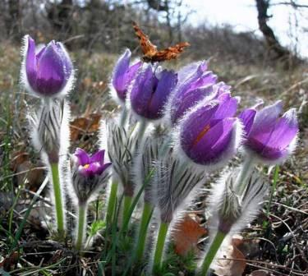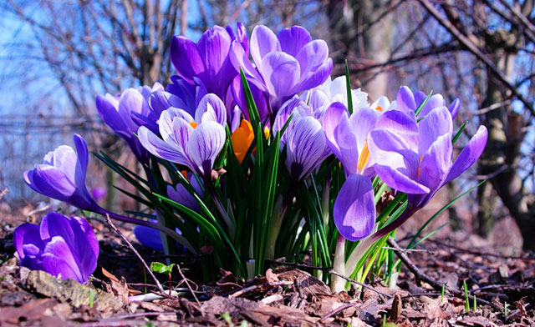
- І ось сьогодні на уроці, використовуючи колірну гаму, ми створюватимемо композицію «Весна прийшла».

- Перегляньте відео (з мережі Інтернет «Видавництво навчальна книга - Богдан») за посиланням https://www.youtube.com/watch?v=ESy98ARCVOw
- В альбомі з друкованою основою виконати завдання за ст..50-51, намалювати підсніжники кольоровими олівцями за зразком

